预备实验 MATLAB使用练习
MATLAB → MATrix LABoratory 矩阵实验室
特点：
- 编程效率高
- 计算功能强 特别是矩阵计算
- 使用简便
- 易于扩充 可建立M文件定义过程和函数以供调用，可与其它语言(C, Fortran等)混合编程。

§1 矩阵、数组与函数
  - 矩阵的输入与运算
    - 矩阵的直接输入
> A=[1,2,3;4,5,6] 或 >A=[1 2 3;4 5 6] 或
> A=[1 2 3
4 5 6]
显示矩阵元素：> A(2,1) ans=4
> A(2,1)=7
A=1 2 3
7 5 6
> A(3,4)=1
A= 1 2 3 0
7 5 6 0
0 0 0 1
    - 函数生成矩阵
> w=zeros(2,3)
> u=ones(2,3)
> v=eye(3,4) 前三列为单位矩阵，后一列为零
> x=rand(1,3) 1X3 (0,1)均匀分布随机矩阵, randn(m,n) mXn标准正态分布矩阵，
hilb(n), n阶Hilbert矩阵，magic(n)，n阶幻方矩阵
注：n阶Hilbert矩阵为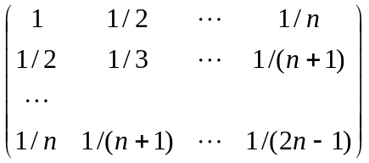，magic(3)=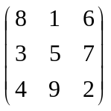
    - 矩阵的裁剪与拼接
> A(3,:) 显示A的第3行，> A(:,2) 显示A的第2列
> A(2:5,:), > A(:,1:2:5), > A(2:4,1:3)
> C=(A,B), > D=(A;B)
    - 矩阵的运算
A+B，A-B，A', A*B，A^3, B/A(即BA⁻¹), A\B (即A⁻¹B), A+3(矩阵加常数，即每个元素加此常数)

  - 数组及其运算
数组运算MATLAB中一种特定的计算，可视为两个同型矩阵间对应项的运算，运算符号为矩阵运算符号前加“.”。由于矩阵的加、减本身就是对应项间的运算，故不必再加“.”。
例如，x=t^2, y=sin(t), 0<=t<=pi. z=xy=t^2*sin(t)。在MATLAB中，往往用函数的一组值来表示此函数(如作图).
t=0:0.1*pi:pi; x=t.^2; y=sin(t); z=x.*y (or z=t.^2.*sin(t)); 则t,x,y,z都是维数相同的向量，且有
x(k)=t(k)^2, y(k)=sin(t(k)), z(k)=x(k)*y(k)=t(k)^2*sin(t(k)).

1.3 语句、变量和表达式
1.3.1 语句形式
一般为 变量=表达式：>a=[1 2 3 4]; b=a+1; c=a.*b; d=a*b'; e=a'*b;
1.3.2 变量
变量名由字母、数字和下划线组成，区分大小写字母，最多31个字符，第一个字符必须是字母. 不必说明类型和维数，自动分配内存空间.
几个特殊量：pi 圆周率, eps 可分辨最小正数, inf 正无穷大, NaN 不定值，i、j 复数虚单位. 以上几个量有其特殊值，但若赋予其它值后，则不再有其特殊性.
1.3.3 字符串
> s1='Hello'; s2='every'; s3='body'; s=[s1,',',s2,' ',s3]，则
s= Hello,every body
> ss=s(1:5)，则 ss=Hello.

1.4 函数
1.4.1 标量函数
三角函数：sin, cos, tan, cot, sec, csc, asin, acos, atan, acot, asec, acsc,
sinh, cosh, tanh, asinh, acosh, atanh
其它基本函数：sqrt, exp, log, log10, abs, round(四舍五入取整), floor(向左方向取整), ceil(向右方向取整), fix(向0方向取整), sign, real(取实部), imag, angle, rats(有理逼近)
> rats(pi) ans=355/113, >rats(sqrt(2)) ans=1393/985
> x=(0:0.2:1)*pi; y=sin(x)
y=0 0.5878 0.9511 0.9511 0.5878 0
round(y) 0 1 1 1 1 0; floor(y) 0 0 0 0 0 0;
另一个计算函数值的命令：
feval(F,x), F:字符串，x:变量. 如上面的x：z=feval('sin',x), 同z=sin(x).
1.4.2 向量函数
max, min, sum, length, mean, median(中间值，奇数项取中间项，偶数项取中间两项的平均), prod(乘积), sort(从小到大重新排列) %以上函数作用于矩阵时，是作用于每一列，结果为行向量.
1.4.3 矩阵函数
构造函数：zeros, ones, eye, rand, randn, diag(生成或提取对角阵，向量生成对角阵，矩阵提取其对角线为列向量),triu(生成上三角阵), trul(生成下三角阵)
计算函数：size, det, rank, inv, eig, trace, expm(矩阵指数), poly(特征多项式), norm(模), cond(条件数), lu(LU分解), qr(正交分解), svd(奇异值分解)

§2 命令和窗口环境
2.1 在线帮助系统
help 程序名(m文件)
显示m文件中的说明，%后面的注释. 若要显示全部文件，可用 type 代替 help.
lookfor 搜索包含某个关键词的帮助主题，如
lookfor complex

2.2 数据显示格式
可用菜单File下的Preferences中的Command Window 里的Numarical Format来设定数据显示方式，有short(小数点后4位), long(15位数字), bank(小数点后2位), short e(5位科学计数法), long e(15位科学计数法), rat(最接近的有理数).
也可在Command Window中用命令设置，如 format long

2.3 命令行编辑
各种编辑键，如方向键，删除键等，基本同其它软件，可见课本. 比较特殊的是：上箭头键可调入前一行命令.

2.4 MATLAB工作区 Command Window
> who, > whos,
> disp(x) 显示x的内容，与x 的区别是：前者仅显示x的内容，后者多个"x=".
> save abc, 把Command Window中的数据贮存在文件abc.mat中
> load 文件名，可调入用save保存的数据，如load abc. 也可调入文本文件，例如，可在MATLAB之外建立一个数据文件magik.dat，然后用load magik.dat即读入此文件并建立变量magik，其值即为文件中内容.
> diary 建立一个diary文件，如diary abc.dia. 文件名和扩展名可任取，并开始记录此后MATLAB的所有操作，用diary off停止记录，并可用type abc.dia显示记录内容. (停止记录前显示为空.)
> path 显示当前搜索路径
管理文件的命令：
> what, 显示当前目录下的m, mat, mex文件
> dir, 或 > ls, 显示当前目录下的所有文件
> cd path 改变当前目录为path
> cd, >chdir, >pwd, 都可显示当前的工作目录
> type abc, 显示文件abc.m的内容
> delete abc.m, 删除m文件abc.m(必须有扩展名)
> which abc, 显示abc.m所在的目录，若要显示其它类型文件的目录，必须加扩展名.
> quit, 退出MATLAB.

§3 图形功能
3.1 2维图形
3.1.1 基本形式
例 y=[0 0.58 0.7 0.95 0.83 0.25]; plot(y) 实际上是画折线，x=[1 2 3 4 5 6]
例 x=linspace(0,2*pi,30); y=sin(x); plot(x,y) 注意1. 为29等分，30维向量，2.与 plot(y) 的区别.
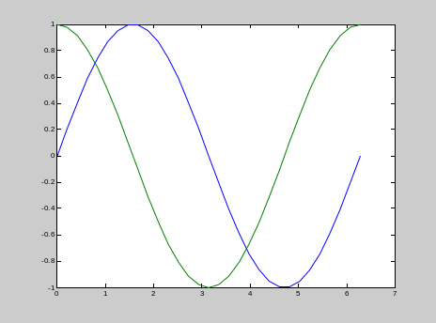
3.1.2 多重线
例 x=0:pi/15:2*pi; y1=sin(x); y2=cos(x); plot(x,y1,x,y2);
例 x=0:pi/15:2*pi; y=[sin(x);cos(x)]; plot(x,y);
例 x=0:pi/15:2*pi; y=sin(x); plot(x,y),
hold on, z=cos(x); plot(x,z), hold off
以上三个例子所画图形都如右图.
3.1.3 线型和颜色
例 x=0:pi/15:2*pi; y1=sin(x); y2=cos(x);
plot(x,y1,'b:',x,y2,'g-') 分别为蓝色点线和绿色实线
线型 线方式：- 实线，：点线，-. 虚点线，- - 波折线
点方式：. 圆点，+ 加号，* 星号，x x形，o 小圈
颜色：y yellow, r red, g green, b blue, w write, k black, c cyan(青色)
3.1.4 网格和标记
grid 加网格，(or grid on; grid off)
xlabel('…...'); ylable('……'); title('……'); 加标题
text(2.5,0.7,'sinx') 在图中(2.5,0.7)处加字符串 'sinx',
或 gtext('sinx'), 用鼠标光标定位置
3.1.5 坐标系的控制
axis([xmin,xmax,ymin,ymax]) x,y的范围
axis equal or axis('equal') x,y轴的单位长度相同
axis square or axis('square') 图框呈方形
axis off or axis('off') 清除坐标刻度
3.1.6 多幅图形
例 x=linspace(0,2*pi,30); y=sin(x); z=cos(x); %linspace(*,*,n) 生成均匀分布的n维向量
u=2*sin(x).*cos(x) or u=2*y.*z; v=sin(x)./cos(x) or v=y./z or v=tan(x);
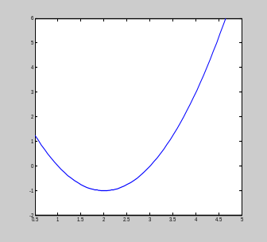
subplot(2,2,1),plot(x,y),axis([0 2*pi –1 1]),title('sin(x)');
subplot(2,2,2),plot(x,z),axis([0 2*pi –1 1]),title('cos(x)');
subplot(2,2,3),plot(x,u),axis([0 2*pi –1 1]),title('2sin(x)cos(x)');
subplot(2,2,4),plot(x,v),axis([0 2*pi –20 20]),title('sin(x)/cos(x)');
3.1.7 其它
fplot('fun',[xmin,xmax,ymin,ymax]) 函数作图，fun为函数名，
myfun=inline('x.^2-4*x+3');
fplot(myfun,[0.5,5,-2,6])
半对数坐标：semilogx(x,y), semilogy(x,y)
全对数坐标：loglog(x,y),用常用对数刻度，即本来刻度为0,1,2,…处现为1,10,100，…
pause 暂停执行，直到按任意键.

3.2 3维图形
3.2.1 带网格的曲面
例 z=f(x,y)=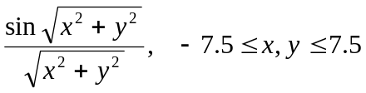
程序：x=-7.5:0.5:7.5; y=x;
[X,Y]=meshgrid(x,y);
%X为矩阵，其所有行都为x，行数同y的长;Y为矩阵，其所有列都为y，列数同x的长)
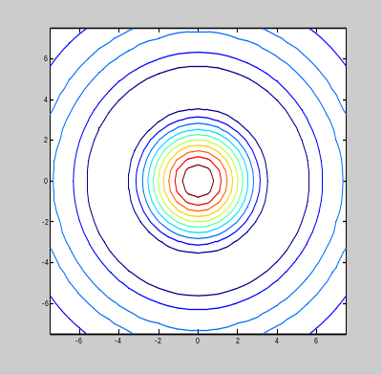
R=sqrt(X.^2+Y.^2)+eps;
Z=sin(R)./R; %R为与X、Y同型的矩阵，加eps是为了避免除以0
mesh(X,Y,Z) %以(X(i,j),Y(i,j),Z(i,j))为节点画网格 %图见课本p19图11
%mesh 可换为 surf
3.2.2 空间曲线
例 x=sint, y=cost, z=t, t:0 ~ 10*pi
程序: t=0:pi/50:10*pi;
plot3(sin(t),cos(t),t) %图见课本p19图12
3.2.3 等高线
contour 或 contour3 ，例如，例3.2.1的例中，加
contour(X,Y,Z,10) ，即得10条等高线
3.2.4 其它
view(azi,ele), azi 为方位角(以y负方向为0°)，ele为仰角，默认值分别为：-37.5°, 30°.

§4 程序设计
4.1 关系和逻辑运算
关系运算符：<, >, <=, >=, = =, ~=
例 >A=1：5; B=5:-1:1;
>C=A>=4
C= 0 0 0 1 1
>D=A= =B
D= 0 0 1 0 0
例 x=(-3:3)/3; sin(x)./x %Warning: Divide by zero
ans = 0.8415, *, *, NaN, *, *, *
改为：x=(-3:3)/3; x=x+(x= =0)*eps; sin(x)./x % (x= =0) 为 (0 0 0 1 0 0 0)
x=0.8515, *, *, 1.0000, *, *, * %OK!
逻辑运算符：&, |, ~
关系和逻辑函数：all, any
all(x), 当向量x的所有元素非零时返回1，否则返回0.
any(x), 当向量x有非零元素时返回1，否则返回0.
all(A), any(A), A为矩阵，则对A的列向量作用，返回的是行向量.
4.2 条件和循环语句
4.2.1 if语句
if … end, if …else … end, if … elseif … … elseif … else … end
例 y为x的函数，用下面条件语句描述：
if x<=0
y=0;

elseif x<=1
y=x;
else
y=1;
end
4.2.2 for语句
例 for i=1:3
for j=1:4
a(i,j)=1/(i+j-1);
end
end
format rat %数据显示格式为有理数
a=
1 1/2 1/3 1/4
1/2 1/3 1/4 1/5
1/3 1/4 1/5 1/6
4.2.3 while语句
while … end %用法与条件语句类似
例 n=0; EPS=1;
while (1+EPS)>1
EPS=EPS/2;
n=n+1;
end
EPS=2*EPS;
n, format short E, EPS
显示：n=53, EPS=2.2204e-016 %即2^-52.
用break可跳出循环
上例的另一设计：
EPS=1
for n=1:100
EPS=EPS/2;
if (1+EPS) <=1
EPS=2*EPS;
break
end
end
n, format short E, EPS %结果同上.
4.2.4 switch语句
switch <表达式>
case <值>
…..
case <值>
…..
…
otherwise
…
end

4.3 M文件
4.3.1 文本M文件
把一段程序存为M文件，在Command Window中或其他M文件中键入文件名即可执行此段程序. M文件中定义的变量为全局变量.
4.3.2 函数M文件
用M文件自定义函数，开头为: function yname = fname(xname)
yname: 因变量名，fname: 函数名，xname：自变量名. 文件名必须为fname.
例 建立一个自变量为m, n的函数，用其构造mn矩阵，其元素随机取均匀分布在0~9中的整数：
function a=randint(m,n)
a=floor(10*rand(m,n));
以上两句存为M文件randint.m.
用法：A=randint(2,3) %z则A为2×3矩阵，其元素为随机取自0~9中的整数.
函数M文件中的变量为局部变量，要想在Command Window 或其他M文件中可调用，必须在这些地方把此变量说明为global: 例如，global a;

R₁

U R
R₂ U_{L}
R_{L}

注意，M文件必须存放在MATLAB的搜索路径中才可被调用.

作业：p28 1), 3), 11), 13)
12) 可作例：
将 y=U_{L}/U 表示为 x=R₂/R 和 a=R_{L}/R 的函数，并以a为参数(a=10, 1, 0.1)，作函数 y(x, a) 的图形，对结果作出解释.
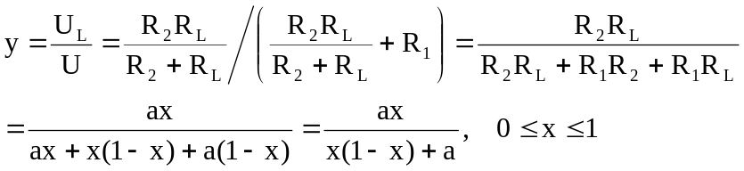用MATLAB作图程序：
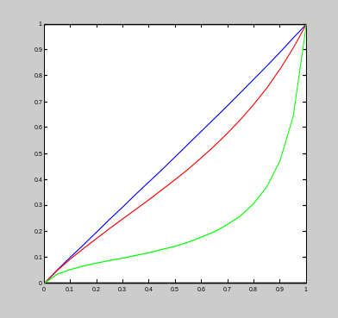
x=0:0.05:1;
a=10;
y(1,:)=a*x./(x.*(1-x)+a);
a=1;
y(2,:)=a*x./(x.*(1-x)+a);
a=0.1;
y(3,:)=a*x./(x.*(1-x)+a);
plot(x,y(1,:),'b',x,y(2,:),'r',x,y(3,:),'g');
解释：
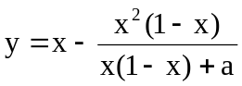，当a较大时，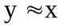.
%2004/4/14, a fractal image
function y=fra1(n);
p1=[0;0];
p2=[1;0];
theta=87*pi/180;
costh=cos(theta);sinth=sin(theta);
costh2=costh*costh-sinth*sinth;
sinth2=2*costh*sinth;
p=0.3-sqrt(0.21)*cot(theta);
h=sqrt(0.21)*csc(theta);
y=[p1,p2];
for i=1:n
m=size(y,2);
for j=m:-1:2
u1=y(:,j-1);
u2=y(:,j);
du=u2-u1;
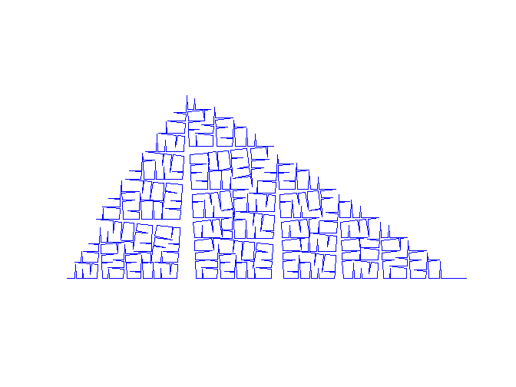
if norm(du)>0.05
v1=u1+du*p;
v2=v1+[costh,-sinth;sinth,costh]*du*h;
du=v2-v1;
v3=v2+[costh2,sinth2;-sinth2,costh2]*du;
last=size(y,2);
y=[y(:,1:j-1),v1,v2,v3,y(:,j:last)];
end
end
end
plot(y(1,:),y(2,:))
axis([-0.1,1.1,-0.1,0.5])
axis equal
axis off

(fra1(7);↵)
%2004/4/14, a fractal image
function y=fra2(p1,p2); %generally, p1=[0;0]; p2=[1;0];
theta=87*pi/180;
costh=cos(theta);sinth=sin(theta);
costh2=costh*costh-sinth*sinth;
sinth2=2*costh*sinth;
p=0.3-sqrt(0.21)*cot(theta);
h=sqrt(0.21)*csc(theta);
dp=p2-p1;
s =norm(dp);
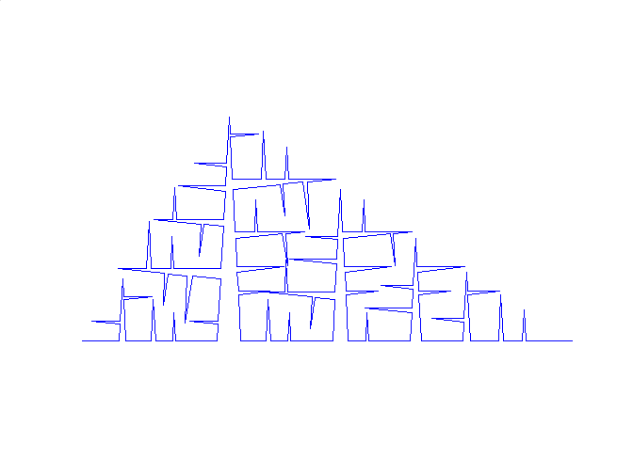
if s>0.1
v1=p1+p*dp;
v2=v1+[costh,-sinth;sinth,costh]*dp*h;
dv=v2-v1;
v3=v2+[costh2,sinth2;-sinth2,costh2]*dv;
fra2(p1,v1);
fra2(v1,v2);
fra2(v2,v3);
fra2(v3,p2);
else
plot([p1(1),p2(1)],[p1(2),p2(2)]), hold on
end
axis equal
axis off

运行：
Matlab中，p1=[0;0]; p2=[1;0]; fra2(p1,p2);↵
(此程序运行比fra1慢，可能是递归时要反复计算三角函数，改进：用常数矩阵)

